«Согласовано»  Начальник ОГИБДД УМВД РФ России по  г. Барнаулу  ___________О.П. Каркошкин  «___»__________2020г. | «Утверждаю»  Директор МАОУ «СОШ №134»  __________А.М.Бухарметова  «___»___________2020г.

ПАСПОРТ
дорожной безопасности образовательного учреждения
(типовой)
Муниципальное автономное общеобразовательное учреждение
«Средняя общеобразовательная школа №134»

2020г.

Общие сведения
1 | Наименование ОУ | Муниципальное автономное общеобразовательное учреждение «Средняя общеобразовательная школа № 134»
2 | Тип ОУ | общеобразовательное
3 | Юридический адрес ОУ | 656006 Алтайский край г. Барнаул, ул. Балтийская 11.
4 | Фактический адрес ОУ | 656006 Алтайский край г. Барнаул, ул. Балтийская 11.
5 | Руководители ОУ
5.1 | Директор | Бухарметова Алла Михайловна
 | Телефон | р. т. 22-61-15  с.т. +7 962 802 01 31
5.2 | Заместитель директора по УВР и ВР | Лиханова Галина Дмитриевна  Дугина Мария Анатольевна
 | Телефон | Р. т. 22-61-16
5.3 | Педагогические работники, ответственные за профилактику ДТТ | Азаренко Лилия Геннадьевна
 | Телефон | 22-61-16
6 | Ответственный от Госавтоинспекции | инспектор ОПБДД ОГИБДД УМВД России по г. Барнаулу Котельчук Анастасия Анатольевна
6.1 | телефон | 393-556
7 | Руководитель или ответственный работник дорожно-эксплуатационной организации, осуществляющий содержание УДС | Шеломенцев А. А. председатель комитета по дорожному хозяйству, благоустройству, транспорту и связи
7.1 | Телефон | 29-11-22
8 | Руководитель или ответственный работник дорожно-эксплуатационной организации, осуществляющий  содержание ТСОДД | МУП «ДРСУ-4» Индустриального района г.Барнаула - начальник
8.1 | телефон | 291-122
10 | Количество учащихся в ОУ | 1050
11 | Наличие уголка по БДД | Имеется, холл 1 этажа
12 | Наличие кабинета по БДД | нет
13 | Наличие учебного перекрестка | нет
14 | Наличие автогородка  ( площадки) по БДД | имеется
15 | Наличие отряда ЮИД | Отряд «Клаксон»
15.1 | В нем детей | 15 учащихся
16 | Организация подписки на тематические издания | нет
17 | Наличие автобуса в ОУ | нет
18 | Владелец автобуса | нет
19 | Время занятий в ОУ:
19.1 | 1-ая смена | 8.00-13.55
19.2 | Внеклассные мероприятия | 15.00-20.00
20 | Телефоны оперативных служб | Телефон доверия-128  Телефон полиции-02  ГИБДД г. Барнаула  Адрес: ул.10-я Западная, 5  Телефоны:+7(3852)39-35-56

Приложение
План –схемы ОУ:
- Район расположения ОУ, пути движения транспортных средств и детей ( учеников, обучающихся), организация дорожного движения в непосредственной близости от образовательного учреждения;
- Пути движения транспортных средств к местам разгрузки/ погрузки и рекомендуемых безопасных путей передвижения детей по территории образовательного учреждения.

«Согласовано»  Начальник ОГИБДД УМВД РФ России по  г. Барнаулу  ___________О.П. Каркошкин  «___»__________2020г. | «Утверждаю»  Директор МАОУ «СОШ №134»  __________А.М.Бухарметова  «___»___________2020г.
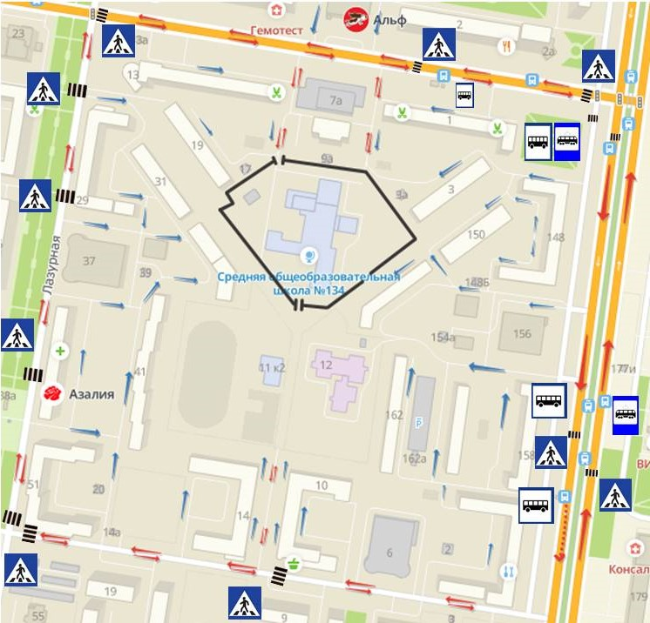

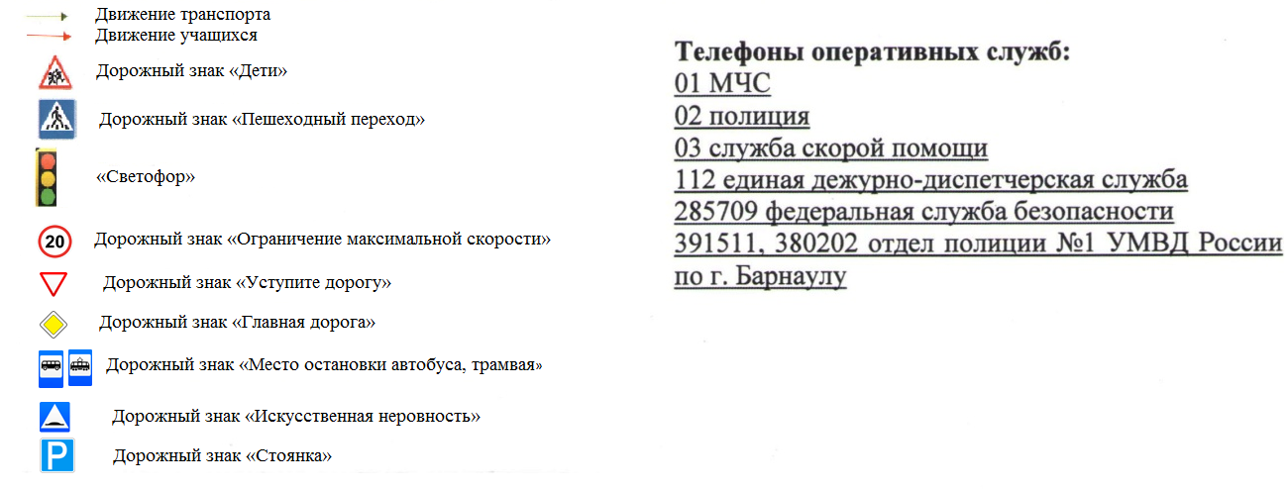

Обозначения:
 | - движение пешеходов
 | - движение транспортного средства
 | - пешеходный переход
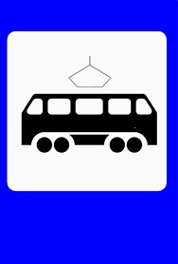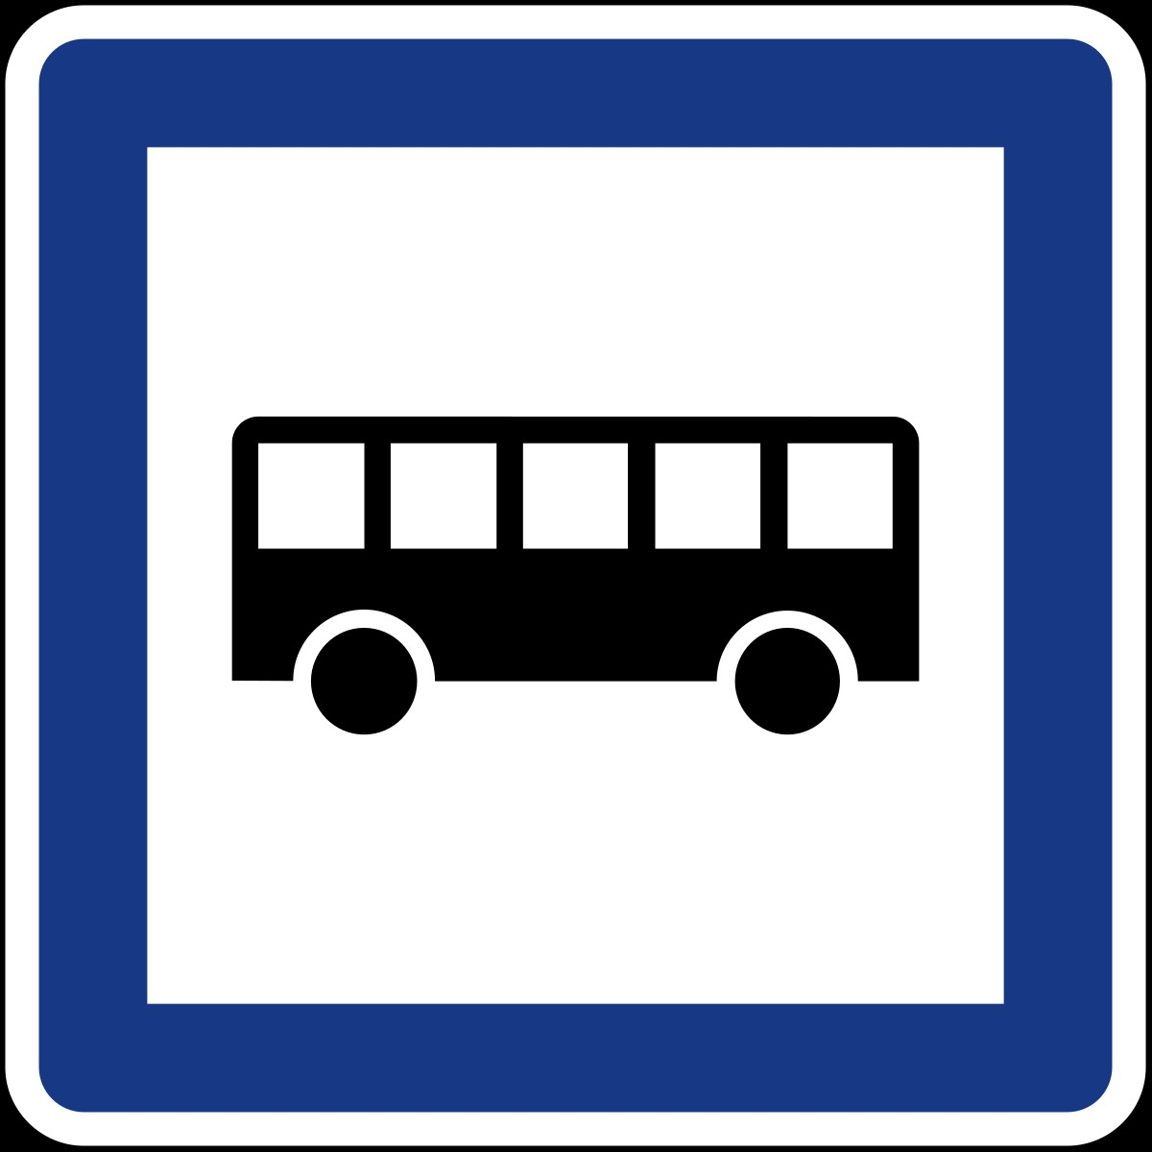 | - автобусная, трамвайная остановки
 | - светофор

